客户端安装

安装程序方式安装
第一步，双击安装程序文件夹中的install_EAS_Client_Simple.exe，启动金蝶EAS客户端安装向导，如下图所示。
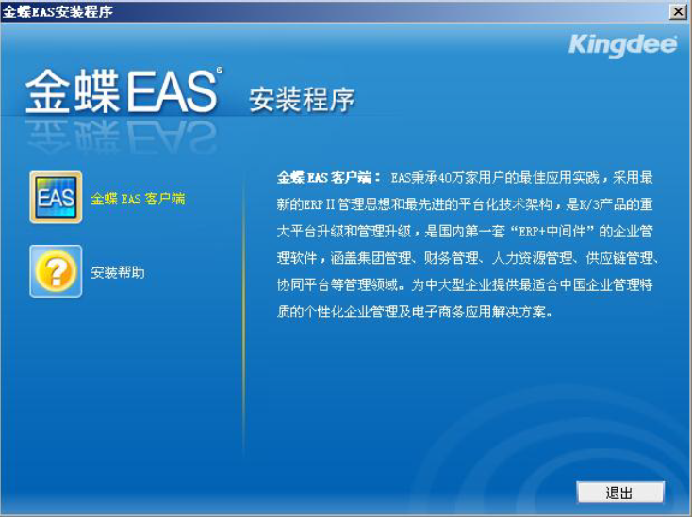
第二步，选择金蝶EAS客户端，进入如下界面。
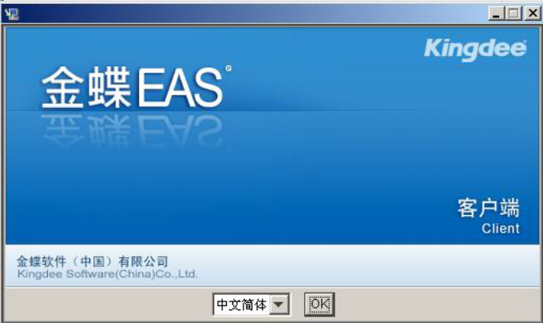
第三步，选择中文简体，单击OK按钮，进入如下界面。
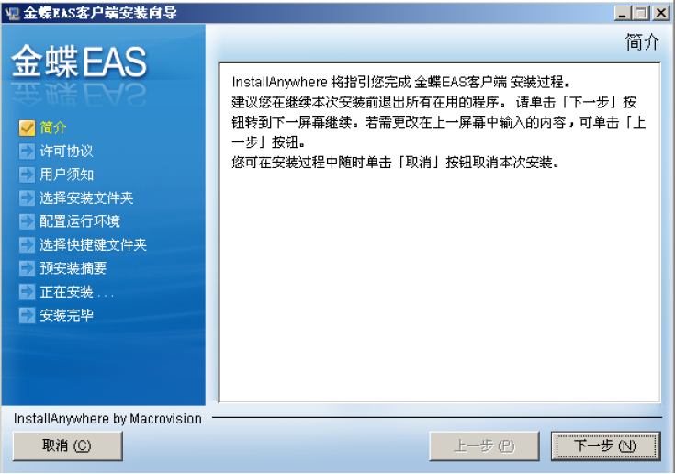
第四步，单击下一步按钮，进入如下界面。
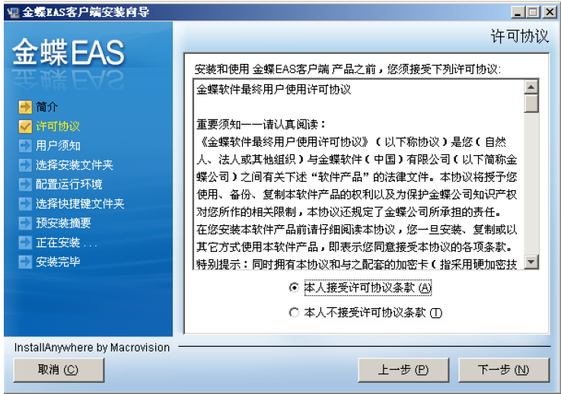
第五步，选择本人接受许可协议条款，单击下一步按钮，进入如下界面。
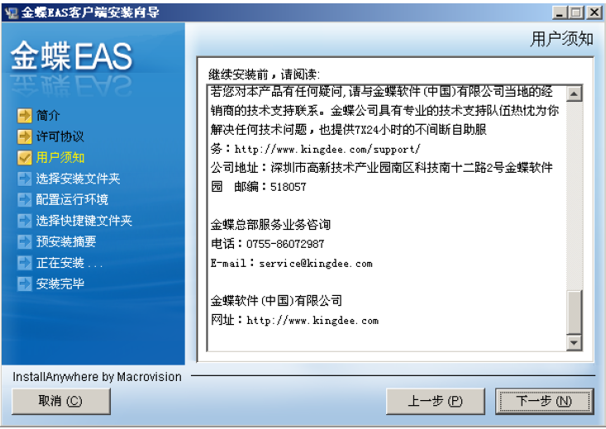
第六步，单击下一步按钮，进入选择安装路径界面，设置金额EAS客户端安装目录。建议所选择分区有足够的空闲空间（最少空闲1G以上）。
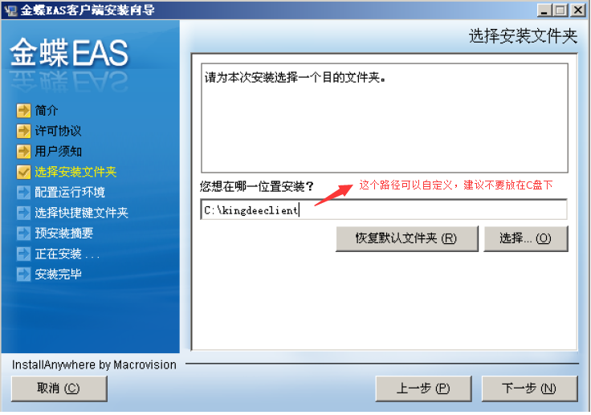
第七步，参照如下图，更改EAS服务器地址、EAS服务器端口、文件更新服务器端口。
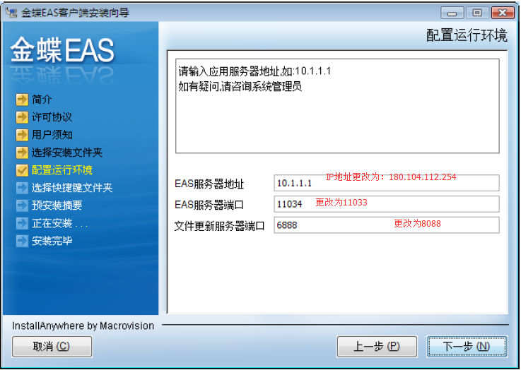
更改为8080
IP更改：my.wanbang.net

第八步，单击下一步按钮。
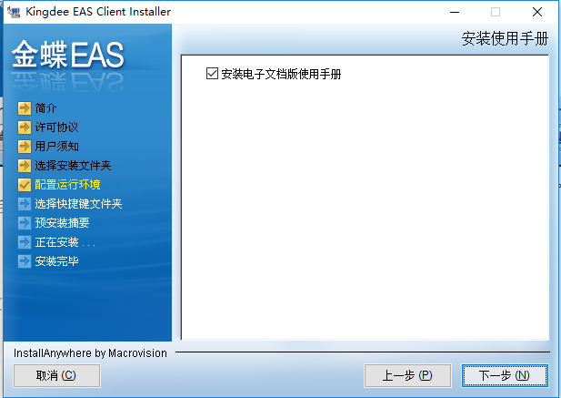
第九步，单击下一步按钮，进入选择捷径文件夹界面。
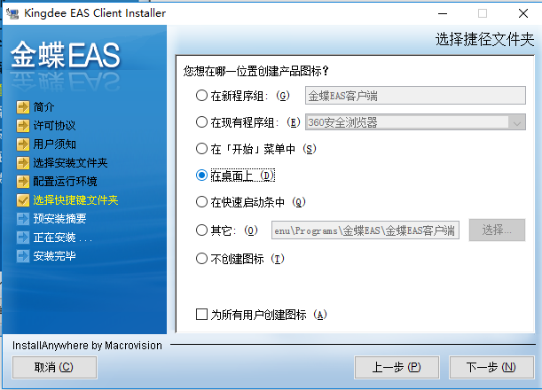
第十步，选择“在桌面上”，然后单击下一步，进入预安装摘要界面。
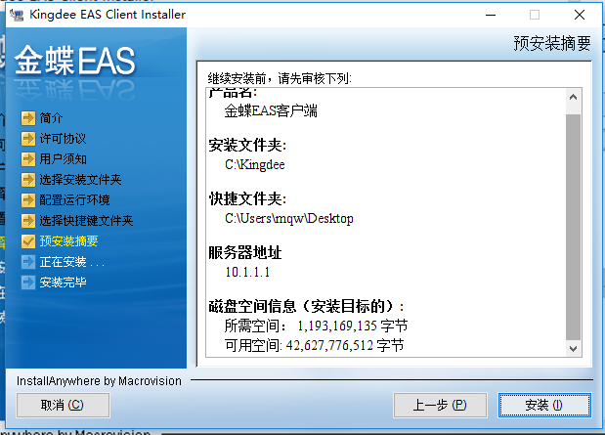
第十一步，单击安装按钮，安装完成后进入安装完毕界面。
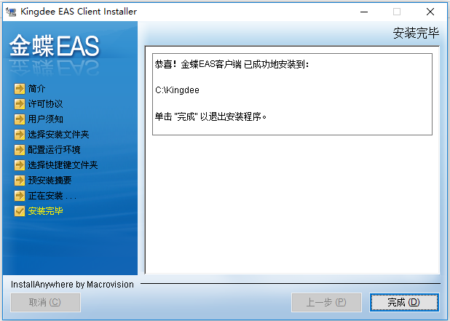
第十二步，单击完成按钮，在桌面上产生图标。